Mae’r daflen ffeithiau hon yn ymwneud â:
Y Grant Cyfleusterau i’r Anabl
 | Mae'r Grant Cyfleusterau i’r Anabl:
 | - yn cael ei redeg gan y Cyngor.
 | - i bobl ar incwm isel ac sydd heb lawer o gynilion
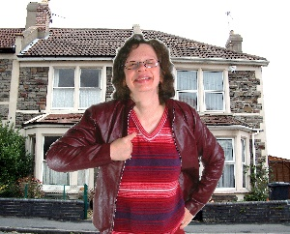 | - i bobl sy’n byw gartref yn annibynnol.
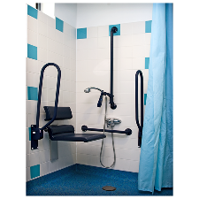 | Gall y Grant fod ar gyfer:  - rampiau neu lifftiau grisiau  - cawodydd y gellir cerdded i mewn iddynt  - ceginau newydd  - gwresogi a goleuo
 | Bydd Therapydd Galwedigaeth yn ymweld â chi pan ofynnwch am Grant.
 | Byddant yn helpu’r Cyngor i benderfynu pa mor bwysig yw’r gwaith.
 | Beth ydych yn ei wneud cyn i chi gysylltu â’r Ombwdsmon?
 | Os ydych yn byw mewn tŷ Cyngor neu Gymdeithas tai, gofynnwch iddynt am wneud eich cartref yn hygyrch.
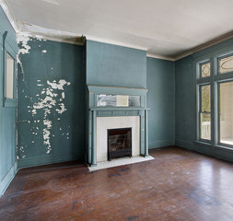 | Os na allant wneud hyn, gallant awgrymu eich bod yn symud i gartref mwy hygyrch.
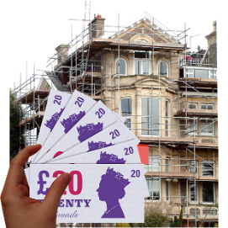 | Gall y Cyngor hefyd gynnig benthyciad i chi os yw’r gwaith yn costio mwy na’r grant.
Beth gall yr Ombwdsmon ei wneud?
Gallwn weld a yw’r Cyngor wedi:
 | - cymryd gormod o amser i anfon Therapydd Galwedigaethol i’ch gweld chi.
 | - cymryd gormod o amser i benderfynu.
 | - edrych ar yr holl wybodaeth cyn dweud na.
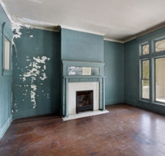 | - gwirio gwaith yr adeiladwyr.
Beth na all yr Ombwdsmon ei wneud?
Ni allwn wneud rhywbeth am:
 | - yr adeiladydd sy’n gweithio ar eich tŷ.
 | - gwneud i’r Cyngor roi arian i chi.
 | Pethau i’w hystyried
 | Gall yr Ombwdsmon ddweud wrth y Cyngor neu’r Gymdeithas Tai am yr hyn yr ydym yn credu y dylai ei wneud os yr ydym yn credu ei fod wedi gwneud rhywbeth o’i le.

 | Os ydych yn dal yn ansicr os gall yr Ombwdsmon helpu, cysylltwch â ni.
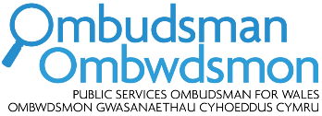 | Sut i gysylltu â’r Ombwdsmon
 | 0300 790 0203
holwch@ombwdsmon.cymru
www.ombwdsmon.cymru
 | @OmbudsmanWales
Ombwdsmon Gwasanaethau Cyhoeddus Cymru
1 Ffordd yr Hen Gae
Pencoed
CF35 5LJ
 | Paratowyd y daflen hawdd ei ddarllen hon gan Barod CIC gan ddenfyddio Photosymbols.

